Министерство науки и высшего образования Российской Федерации
Федеральное государственное бюджетное образовательное
учреждение высшего образования
Новосибирский государственный технический университет
Кафедра Автоматизированных систем управления

Отчет по лабораторной работе № 3
по дисциплине «Программирование»

Выполнили:
Букова Анна
Ланг Татьяна
Пустовских Дмитрий
Группа: АВТ-813
Преподаватель:
Достовалов Дмитрий Николаевич

Новосибирск
2019
- Цель работы
Приобретение навыков по разработке программ, использующих классы и объекты, в визуальной объектно-ориентированной системе программирования.
- Постановка задачи
Необходимо разработать класс, представляющий абстрактный объект - строка символов. Данная программа написана для удобства взаимодействия форматирования символьных массивов данных. Программа предоставляет возможность работать со строками, как единый механизм.
ДЭ:
Cодержимое строки (str) - это элемент хранящий в себе строку. Память для этой строки выделяется динамически.
Длина строки(len).
ФЭ:
Класс содержит следующие функции-элементы (ФЭ):
• Конструктор без параметров
• Конструктор с параметрами и умолчанием
• Конструктор копирования
• Конструктор перемещения
• Деструктор
• Функция установки объекта (set)
• Функции доступа к данным-элементам объекта (get)
•Функция печати объекта (show)
•Удаление подстроки
•Вставка подстроки
•Удаление подстроки заданной длины
•Склеивание
•Сравнение двух объектов.
•Перегрузка операторов: присваивания(=) , сложения(+), сравнивания(<, >,==,!=), индексации( [] ).
- Приложение:
Листинг программы:
MyString.h:
#pragma once
#include <iostream>
#include <string.h>
#include <QMainWindow>
#include <QTextBrowser>
using namespace std;

class MyString
{
public:
MyString();
MyString(MyString& other);
MyString(MyString&& other);
MyString(const char * str);
MyString& operator=(const MyString &other);
MyString operator+(const MyString &other);
bool operator<(const MyString &other);
bool operator>(const MyString &other);
bool operator==(const MyString &other);
bool operator!=(const MyString &other);
bool strcm(const MyString &other,char cmp);
MyString strdelstr(const char* str);
MyString insertstr(const char* str,int position);
MyString delstr(int size,int position);
MyString strcat(const MyString& other);
char operator[](int index);
~MyString();
int Lenth();
void show(QTextBrowser*& textBrowser);
void set(const char* str);
const char *get();
private:
char* str;
int len;
};

MyString.cpp:
#include "MyString.h"

MyString::MyString()
{
this->str = nullptr;
this->len = 0;
}

MyString::MyString(MyString& other)
{
this->len = other.len;
this->str = new char[this->len + 1];

for (int i = 0; i < this->len; i++)
{
this->str[i] = other.str[i];
}

this->str[this->len] = '\0';
}

MyString::MyString(MyString&& other)
{
this->len = other.len;
this->str = other.str;
other.str = nullptr;
}

MyString::MyString(const char* str)
{
this->len = strlen(str);
this->str = new char[this->len + 1];

for (int i = 0; i < this->len; i++)
{
this->str[i] = str[i];
}

this->str[this->len] = '\0';

}

MyString& MyString::operator=(const MyString& other)
{
if (this->str != nullptr)
delete[] this->str;

this->len = other.len;

this->str = new char[this->len + 1];

for (int i = 0; i < this->len; i++)
{
this->str[i] = other.str[i];
}

this->str[this->len] = '\0';

return *this;
}

MyString MyString::operator+(const MyString& other)
{
MyString rezStr;

rezStr.len = this->len + other.len;

rezStr.str = new char[rezStr.len + 1];

for (int i = 0; i < this->len; i++)
rezStr.str[i] = this->str[i];

for (int i = this->len; i < rezStr.len; i++)
rezStr.str[i] = other.str[i - this->len];

rezStr.str[rezStr.len] = '\0';

return rezStr;
}

bool MyString::operator<(const MyString& other)
{
return strcmp(this->str, other.str) < 0;
}

bool MyString::operator>(const MyString& other)
{
return strcmp(this->str, other.str) > 0;
}

bool MyString::operator==(const MyString& other)
{
return strcmp(this->str, other.str) == 0;
}

bool MyString::operator!=(const MyString& other)
{
return !(this->str == other.str);
}

bool MyString::strcm(const MyString& other, char cmp)
{
switch (cmp)
{
case '<': return *this < other;
case '>': return *this > other;
case '=': return *this == other;
case '!': return *this != other;
default: throw;
}
}

MyString MyString::strdelstr(const char* str)
{
MyString rezStr;
char* newStr;
int len = strlen(str);
int position;
newStr = strstr(this->str, str);

if (newStr != nullptr)
{
rezStr.len = this->len - len;
position = newStr-this->str;
rezStr.str = new char[this->len - len + 1];

for (int i = 0; i < position;i++)
rezStr.str[i] = this->str[i];

for (int i = position; i < this->len - len; i++)
rezStr.str[i] = this->str[i+ len];

rezStr.str[this->len - len] = '\0';
}
else return *this;

return rezStr;
}

MyString MyString::insertstr(const char* str,int position)
{
MyString rezStr;
int len = strlen(str);

position--;

rezStr.len = this->len + len;

rezStr.str = new char[rezStr.len + 1];

for (int i = 0; i < position; i++)
rezStr.str[i] = this->str[i];

for (int i = position; i < position + len; i++)
rezStr.str[i] = str[i - position];

for (int i = position + len; i < rezStr.len; i++)
rezStr.str[i] = this->str[i-len];

rezStr.str[rezStr.len] = '\0';

return rezStr;
}

MyString MyString::delstr(int size, int position)
{
MyString rezStr;
int len = strlen(str);

position--;

rezStr.len = this->len - size;

rezStr.str = new char[rezStr.len + 1];

for (int i = 0; i < position; i++)
rezStr.str[i] = this->str[i];

for (int i = position ; i < rezStr.len; i++)
rezStr.str[i] = this->str[i + size];

rezStr.str[rezStr.len] = '\0';

return rezStr;
}

MyString MyString::strcat(const MyString& other)
{
MyString rezStr;

rezStr.len = this->len + other.len;

rezStr.str = new char[rezStr.len + 1];

for (int i = 0; i < this->len; i++)
rezStr.str[i] = this->str[i];

for (int i = this->len; i < rezStr.len; i++)
rezStr.str[i] = other.str[i - this->len];

rezStr.str[rezStr.len] = '\0';

return rezStr;
}

char MyString::operator[](int index)
{
return this->str[index];
}

MyString::~MyString()
{
delete[] this->str;
}

int MyString::Lenth()
{
return this->len;
}

void MyString::show(QTextBrowser*& textBrowser)
{
textBrowser->setText(QString(this->str));
}

void MyString::set(const char* str)
{
if (this->str != nullptr)
delete[] this->str;

this->len = strlen(str);
this->str = new char[this->len + 1];

for (int i = 0; i < this->len; i++)
{
this->str[i] = str[i];
}

this->str[this->len] = '\0';
}

const char* MyString::get()
{
return this->str;
}

Демонстрация работы приложения:

Работа инициализации элементов Работа удаление подстроки

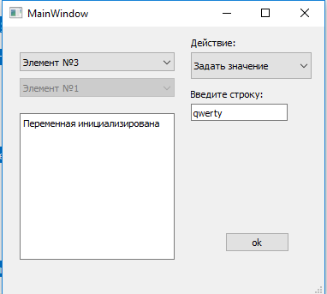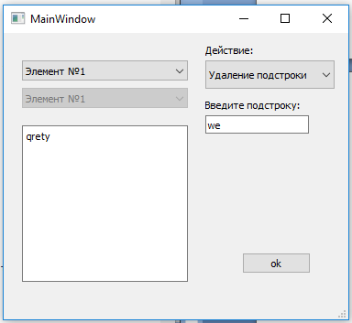

Работа склеивания строк Работа функции сравнения строк
